Сангишева Арина Альфритовна
МОБУ СОШ №4 Муниципального района Мелеузовский район РБ
6в класс
Акмуллинская олимпиада по русской литературе
1 тур
Задание для учащихся 5-6 классов

Анализ стихотворения М. Карима «Эту песню мать мне пела»
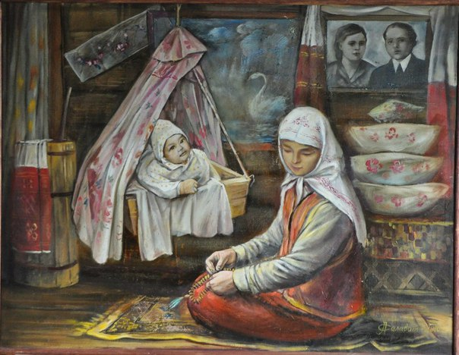
Песня матери – главная песня в мире; начало всех человеческих песен
Расул Гамзатов

Мустай Карим (1919-2005) – выдающийся писатель и поэт, творчество которого является истинно народным и пользуется огромной любовью. Его произведения стали духовным достоянием и национальной гордостью целой республики.
Среди всего многообразия тем, раскрытых в творчестве Мустая Карима, образ матери – тема особая, яркая и трепетная, играющая важную роль в жизни и судьбе самого писателя. Ведь его детство было интересно и самобытно. Известно, что у него было две матери: «старшая» и «младшая», которые заложили основы нравственности в душу будущего писателя.
Стихотворение «Эту песню мать мне пела» о матери, точнее о ее уроках жизни. Традиционно во многих культурах принято давать наставления своим детям, отпуская их в большой жизненный путь. «Гни дерево, пока оно молодо», – гласит башкирская пословица. Именно советы родителей формируют наш характер в детстве. Вспомним фильм-сказку «Морозко». Отправляя своего сына Ивана в большой город, старушка-мать дает наказ своему сыну: «Сыночек, себя береги! Мать не забывай! Слабых не обижай! Стариков уважай!» Ведь кто, как не родители, научит правильному отношению к окружающим. Вот и в стихотворении «Эту песню мать мне пела» лирический герой вспоминает наставления своей матери, и с годами этот «голос милый все слышнее и слышнее». Мать мягко и ненавязчиво пытается передать своему сыну основы человеческого сосуществования: «Пролагают вместе люди путь широкий. След травою зарастает одинокий», «… А один цветок на тропке смятым будет», «На ветру один погаснешь без подмоги». Лейтмотивом всей песни матери звучит мысль: «Не живи в одиночку, рядом люди, будь с ними вместе, тогда жизнь твоя не будет прожита зря».
Заветы матери звучат как слова, в которых заключена народная мудрость. Можно найти соответствия с русским пословицами и поговорками: «человек человеком держится, как дерево камнем», «один в поле не воин», «не одной головой свет стоит», «один ворочаешь — ошибок наворочаешь», «один и камень не поднимешь, а миром город передвинешь», «один палец не кулак», «одной рукой и узла не завяжешь», «одному страшно, а оравушке все нипочем», «соломину и муха сломит, а сноп и лошадь не раздавит», «что одному с трудом дается, то коллективом легко берется».
Мать поет, и в стихотворение входит ее голос, который является и голосом судьбы, и соответственно, Музы. Тема матери в стихотворении расширяется до философских размышлений о смысле человеческой жизни.
Жанр стихотворения, на первый взгляд, легко определить, ведь уже в первых строках заявлено: «Эту песню мать мне пела». Это одновременно и колыбельная песня, и песня-наказ. Но песня «вклинивается» в воспоминания лирического героя о матери. Композиция закольцована: начало стихотворения и его конец повторяют друг друга. Мне кажется, такое построение стихотворения неслучайно: сначала автор вспоминает мать, ее колыбельную, осмысляет ее слова и соотносит их со своей прожитой жизнью. А так ли я жил, следовал ли заветам матери? Фигура умолчания в последней строчке оставляет эти размышления открытыми: мы, читатели, можем с уверенностью завить, что да, жизненный путь автора этих строк, Мустая Карима, неразрывно связан с его народом, он был всегда с людьми и за людей. А достойны ли мы своего великого земляка? Вот о чем стоит задуматься.
В первых словах стихотворения, которые принадлежат лирическому герою, можно заметить повторы целых предложений: «Эту песню мать мне пела». В начале стихотворения слова эти звучат рефреном: предложение используется три раза. Но в последнем случае происходит перестановка слов: слово «мать» выносится на передний план – «Мать мне пела песню эту» – тем самым подчеркивается значение матери в жизни поэта.
Стихотворение насыщено изобразительно-выразительными средствами: эпитетами («голос милый», «путь широкий», «след одинокий», «трава глухая»), олицетворениями, граничащими с метафорами (пламя вырастет из искры, капля ляжет к капле). На антитезе построены все советы матери: «пламя - пепел», «капля-море», «путь широкий – след, зарастающий травою», «поле – один цветок». При помощи этого приема показано противопоставление жизни в обществе, в коллективе и одинокое существование, от которого пытается оберечь свое дитя мудрая мать. В стихотворении часты инверсии («путь широкий», «каплей будешь только в море ты живою»), используются и характерные для фольклора выражения «путь-дорога», – все это, наряду с простотой поэтического синтаксиса, придает песне народный характер.
Стихотворение насыщено материнской мудростью, звучит как народная песня. В нём подымается огромный нравственный аспект: «Человек, следуя заветам предков, проживи свою жизнь достойно!» Это все, что может сделать для своего ребенка любящая мать, которая дает сыну наказ не только искать спасение в людях, но и вспоминать ту, которая дала ему жизнь.

